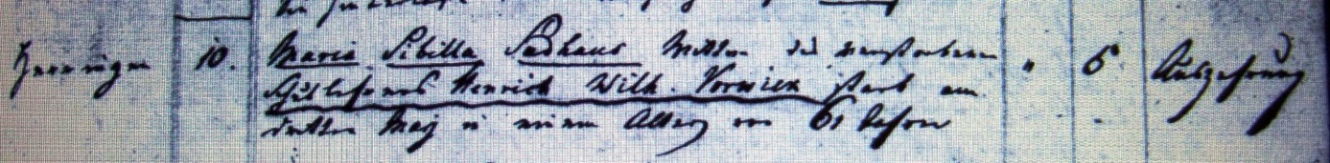

Kirchenbuch Herringen 1818; ARCHION-Bild 62 in „Beerdigungen 1802 – 1842“
Abschrift:
„Herringen; ..; Maria Sibilla Sudhaus Wittwe des verstorbenen Schullehrers Henrich Wilh. Vorwick starb am dritten May in einem Alter von 61 Jahren; Todesursache: Auszehrung“.

